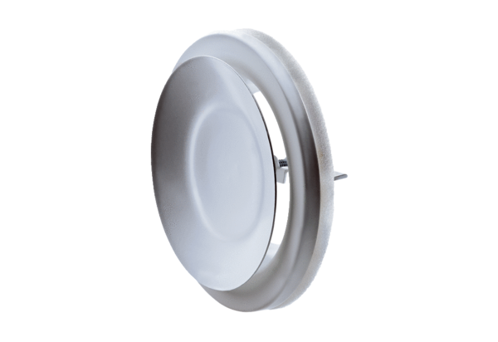Bouche d'extraction-insufflation, métal TFZ 10Unité de conditionnement : 1 pièceGamme: C
Numéro de référence : 0151.0364Fabricant : MAICO

